Herhalingsles reanimatie 2022-2023
19.30-19.45 uur  09.00-09.15 uur | 15 min | Inleiding – vragen naar ervaringen en opfrissen protocollen. Bij een grote groep is dat met het dominospel. Bij een kleine groep mondeling (anders duurt het te lang).
19.45-19.55 uur  09.15-09.25 uur | 10 min | Demo Ambuman met borsthaar, Annie met BH, gebruik pocketmask op torso (een cursist laat het zien, de anderen kijken mee)
19.55 -20.15 uur  09.25-09.45 uur | 20 min | Hartklachten. De diverse onderwerpen staan op kaartjes en worden uitgedeeld aan een aantal cursisten. Zij vertellen wat zij weten en de docent vult zo nodig aan.
20.15-20.25 uur  09.45-09.55 uur | 10 min | Pauze
20.25-21.25 uur  09.55-10.55 uur | 60 min | 3 groepen maken van elk 4 cursisten  Circuit 3 stations, 20 min. per station:  - 4 x torso’s en 1 tablet, 4 cursisten, 1 docent  - Kind en baby, 20 min. , 4 cursisten, 1 docent.  Kinderelektroden laten zien. Vragen/uitleggen hoe ze geplakt moeten worden. Bij genoeg tijd ermee oefenen.  - BLS met AED, 20 min., met checklist NRR (gelamineerd), 2 x pop Annie (niet de pop met BH),  2 AED-trainers, 4 cursisten.  Pocketmask kan hier gebruikt worden.
21.25-21.30 uur  10.55-11.00 uur | 5 min | Afsluiting

- Tot de pauze groep in L-vorm laten zitten
- Na de pauze wordt in 3 stations geoefend. Alles klaarzetten in de pauze.
- Na de les hoeven de pop met borsthaar en met BH niet uitgekleed te worden. De Annie met BH niet beademen, alleen borstcompressies en AED toepassen.

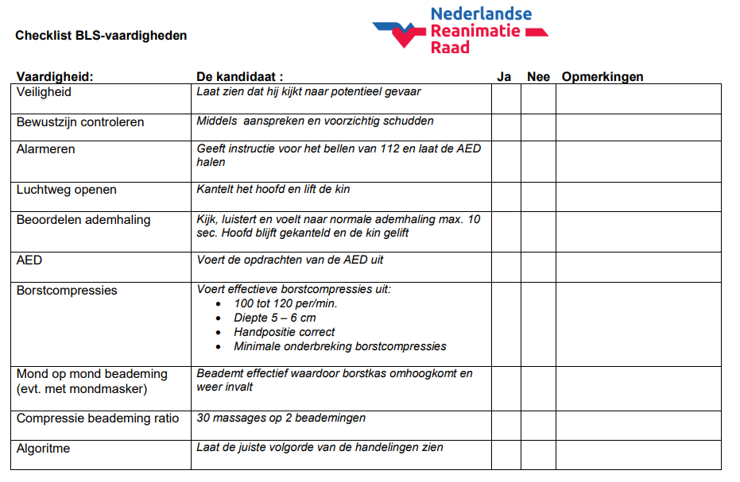

Hartklachten (20 minuten)

Verdeel de kaartjes onder de cursisten (bij een grote groep krijgt niet iedereen een kaartje).
De cursisten met een kaartje lezen voor wat erop staat en geven antwoord.
Als zij het niet weten, gaat de vraag naar de hele groep.

Voor de docent staat er info onder over elke apparaat of hartklacht. Dit wordt niet uitgedeeld. De informatie komt van de website van de Hartstichting. Wil je meer informatie, dan kun je daar een kijkje nemen. Voor de les hoef je niet al te gedetailleerd te zijn in de uitleg.

ICD

Wat weet je van een ICD?

ICD

Een ICD is een apparaatje dat ingrijpt bij gevaarlijke hartritmestoornissen. De ICD geeft een schok om het normale hartritme te herstellen. Hiermee voorkom je een hartstilstand.

Een ICD bestaat uit 2 delen: het kastje en de elektrode(n) die voor de signalen van en naar het hart zorgen.
De afkorting ICD staat voor Implanteerbare Cardioverter Defibrillator.
- Implanteerbaar: wordt onder de huid aangebracht
- Cardioverter: het omzetten (converteren) van een afwijkend hartritme naar een normaal ritme
- Defibrillator: het afgeven van een schok om het hart te defibrilleren
Een ICD signaleert als er een abnormaal snel kamerritme (tachycardie) of een chaotisch ritme van de kamer (fibrilleren) optreedt (ventrikeltachycardie of ventrikelfibrilleren). De ICD reageert bij zo'n levensbedreigende ritmestoornis van de hartkamers binnen 15 seconden en geeft dan een schok. Indien nodig wordt dit na 10 tot 15 seconden herhaald. Meestal is het hartritme na 1 of 2 schokken weer normaal.
Als de ritmestoornis in de hartkamers niet levensbedreigend is, probeert de ICD het hartritme met kleinere elektrische prikkels te herstellen. De ICD geeft alsnog een schok als de stoornis niet op de prikkels reageert of erger wordt.
De ICD treedt ook in werking bij een te trage hartslag (bradycardie). Hij werkt dan als een normale pacemaker.

Pacemaker

Wat weet je van een pacemaker?

Pacemaker

De pacemaker is een apparaatje dat ervoor zorgt dat het hart in het juiste ritme blijft kloppen. Meestal is een pacemaker nodig als het hartritme te langzaam is.

De pacemaker heeft een sensor die voortdurend het hartritme bewaakt. De pacemaker geeft stroomstootjes af om het hart weer in het juiste ritme te krijgen.
De pacemaker houdt rekening met inspanning: de stroomstootjes volgen elkaar bij inspanning sneller op.

Bij boezemfibrilleren kan een pacemaker ervoor zorgen dat de kamers in het juiste ritme blijven samentrekken.
Voor mensen met hartfalen is er een speciale pacemaker die de kamers meer synchroon laat samentrekken (cardiale resynchronisatietherapie CRT).

Angina pectoris

Wat weet je van angina pectoris?

Angina pectoris

Bij angina pectoris heb je pijn op de borst of hartkramp. De pijn treedt op als de hartspier te weinig zuurstof krijgt.

In het begin merk je dit alleen als het hart harder moet werken, zoals bij inspanning. Later kun je er ook last van krijgen in andere situaties.

Oorzaak angina pectoris

De pijn op de borst bij angina pectoris komt meestal door vernauwing van de kransslagaders. Dit zijn de bloedvaten die het hart van zuurstof voorzien.
Door die vernauwingen krijgt het hart minder zuurstof dan het nodig heeft. Je merkt niet direct iets van vernauwingen in de kransslagaders. Klachten ontstaan vaak pas wanneer een kransslagader meer dan 50% vernauwd is. Vernauwingen ontstaan door slagaderverkalking.

Klachten bij angina pectoris

Typisch voor angina pectoris is een beklemmende of drukkende pijn op de borst. De pijn kan een benauwd gevoel geven. Het lijkt alsof er een knellende band om de borst zit.
De pijn straalt soms uit naar armen, hals, kaak, rug of maag. Ook kun je dan gaan zweten of misselijk worden. Een aanval trekt meestal weg in rust of na het innemen van speciale medicijnen. Meestal is dit een tabletje of spray onder de tong.

De klachten kunnen ook minder duidelijk zijn. Dit komt vaker voor bij vrouwen. Ook als je diabetes (suikerziekte) hebt of ouder bent kunnen je klachten vager zijn.

Bel direct 112 als de pijn op de borst:
- veel erger is dan anders
- ​langer dan 5 minuten duurt
- in rust niet vermindert met medicijnen voor angina pectoris
- ​voelt als een strakke band om de borst die gepaard gaat met misselijkheid en zweten
- Deze klachten kunnen wijzen op een hartinfarct.

Hartinfarct

Wat weet je van een hartinfarct?

Hartinfarct

Bij een hartinfarct stopt de toevoer van bloed naar een deel van het hart. Het hart kan zijn werk dan minder goed doen. Het deel van het hart dat achter de verstopping ligt krijgt geen zuurstof meer en raakt beschadigd. Een hartinfarct wordt ook wel hartaanval genoemd.

Vaak lijkt een hartinfarct uit het niets te ontstaan. Maar in werkelijkheid zijn er in de meeste gevallen al veel eerder vernauwingen in de bloedvaten rond het hart te zien. Deze bloedvaten heten kransslagaders. Ze liggen als een soort krans om het hart en zorgen er zo voor dat het hart genoeg zuurstof krijgt.

Hoe ontstaat een hartinfarct?

Meestal ontstaat een hartinfarct door vernauwingen in de kransslagaders. Die vernauwingen nemen langzaam toe. Dit proces heet slagaderverkalking. Bij slagaderverkalking hopen zich deeltjes op in de wand van de kransslagaders. Dit kunnen ontstekingscellen, cholesterol of vetdeeltjes zijn. Hierdoor ontstaat een verdikking. Meestal merk je hier niets van. Pas bij ernstige vernauwingen ontstaat er pijn op de borst.

Wanneer heb je een hartinfarct?

De verdikking groeit steeds verder aan. Op een gegeven moment kan die openscheuren. Het lichaam maakt dan een bloedprop aan om het scheurtje te dichten. Deze bloedprop kan op die plek het bloedvat afsluiten. Ook kan deze losschieten en verderop in het bloedvat vastlopen.
Je hebt een hartinfarct als een kransslagader is afgesloten. Het deel van het hart achter deze afsluiting krijgt geen zuurstof meer en raakt beschadigd.

Hartinfarcten komen voor bij vrouwen en bij mannen. Er zijn wel enkele verschillen:

Hartinfarcten komen vaker voor bij mannen dan bij vrouwen. Ongeveer 2 keer zoveel mannen als vrouwen krijgen een hartinfarct.

Vrouwen die overlijden aan een hartinfarct zijn gemiddeld zo’n 7 jaar ouder dan mannen.

Mannen en vrouwen kunnen beiden een hartinfarct zonder ernstige vernauwingen krijgen. Bij vrouwen gaat het bij een groter deel van de hartinfarcten om zo’n hartinfarct zonder vernauwingen.

Er zijn ook andere verschillen tussen mannen en vrouwen. Zo hebben vrouwen bijvoorbeeld iets vaker problemen in de kleine bloedvaatjes van het hart en hebben ze vaker minder duidelijke klachten.

Hartfalen

Wat weet je van hartfalen?

Hartfalen

Bij hartfalen werkt je hart minder goed. Het kan het bloed minder goed wegpompen. Je organen en spieren krijgen niet genoeg zuurstof en voedingsstoffen. De bloedvaten raken vol en er lekt vocht uit. Dit gebeurt vooral naar de longen, buik, benen en enkels.

Klachten bij hartfalen

Bij hartfalen gaat je hart meestal langzaam achteruit. In het begin merk je er weinig van. Maar op een gegeven moment ontstaan er klachten. Vaak eerst alleen bij inspanning, later ook in rust. De klachten zijn afhankelijk van de ernst van het hartfalen. De ene dag kun je je fitter voelen dan de andere dag.

Vormen van hartfalen

Bij hartfalen kan het hart niet goed samenknijpen of niet goed ontspannen. In beide gevallen pompt het hart niet genoeg bloed rond. Een combinatie van beide vormen komt ook voor.

Oorzaken van hartfalen

Hartfalen kan verschillende oorzaken hebben. Meest voorkomend zijn een eerder hartinfarct of jarenlange hoge bloeddruk.

Agonale ademhaling

Wat weet je van een agonale ademhaling?

Agonale ademhaling (bron NRR)

Een agonale ademhaling is een reflex van het lichaam als reactie op een laag zuurstofgehalte in de hersenen.

Het kan er op allerlei manieren uitzien. Dat hangt ook een beetje af van hoe lang de circulatiestilstand al duurt.

Het wordt vaak beschreven als een schokkende, onregelmatige en/of luid snurkende ademhalingsbeweging. Ook kan iemand lijken te happen naar lucht als een vis op het droge. Al deze vormen worden vaak verward met een normale ademhaling.

Uit eerstehulpwiki.nl:

Agonale ademhaling, in het Engels gasping genoemd is een ineffectieve (of niet-normale) ademhaling die gezien wordt bij een slachtoffer met een circulatiestilstand en moet gezien worden als de afwezigheid van ademhaling en een teken van een circulatiestilstand. Bij een slachtoffer met een agonale ademhaling moet men dus direct starten met reanimatie.

Een agonale ademhaling treedt op kort nadat het hart stopt en wordt gezien bij ongeveer 40% van de circulatiestilstanden. Helaas wordt het vaak gemist door hulpverleners en wordt ten onrechte niet of laat begonnen met reanimatie. In een onderzoek werd bij 23% van de 112-meldingen op de geluidsopname een agonale ademhaling op de achtergrond gehoord. Door zuurstoftekort (hypoxie) in de hersenen en hersenstam treedt gasping op als een soort laatste ademreflex.

Een agonale ademhaling ziet er uit als een vis die naar lucht hapt op het droge. Er is sprake van een luidruchtige ademhaling, soms met een zagend of gorgelend geluid waarbij de borstkas niet of nauwelijks beweegt en bij de mond en neus van het slachtoffer geen luchtverplaatsing te voelen is. Het wordt vaak omschreven als nauwelijks, zwaar of moeizaam ademen, het voeren van een doodsstrijd. Er kunnen flinke adembewegingen zijn van de borstkas, waarbij deze intrekt, er is echter geen luchtverplaatsing aan de mond. Soms zijn er (kortdurend) ook bewegingen van armen en benen lijkend op een epileptische aanval. Daarnaast zijn er ook andere tekenen van zuurstoftekort zoals blauwe verkleuring van de lippen en het gelaat (cyanose). Het slachtoffer ziet er vaak grauwig, bleek en blauw uit.
Agonaal betekenis: afkomst het Griekse ‘agoon’ dat strijd, wedstrijd of doodsstrijd betekent

Verschil hartinfarct, hartfalen en hartstilstand

Hartinfarct

Bij een hartinfarct, ook wel hartaanval genoemd, raakt een kransslagader van het hart plotseling verstopt. Een deel van het hart krijgt geen bloed en zuurstof meer. Bij een hartinfarct ben je bij kennis.

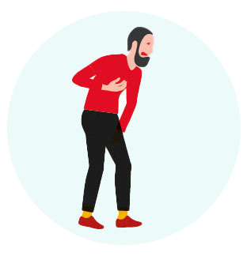
Signalen
De meest voorkomende klacht bij een hartinfarct is een aanhoudende drukkende pijn op de borst, die kan uitstralen naar de bovenarmen, kaken, rug en maagstreek.
Je kunt hierbij ook zweten, braken of erg misselijk zijn. Daarnaast komen er ook minder duidelijke klachten voor bij een hartinfarct, zoals extreme moeheid, kortademigheid of duizeligheid. Deze komen iets vaker voor bij vrouwen dan bij mannen.
Bel 112 als de hartklachten in rust langer dan 5 minuten duren. Aan de telefoon geven ze direct de juiste hulp. Ga niet met eigen vervoer naar het ziekenhuis. Snelle zorg in de ambulance en in het ziekenhuis kunnen de schade beperken.

Hartfalen
Een hartinfarct en een hartstilstand ontstaan plotseling. Ineens is er iets mis met je hart. Hartfalen is een chronische ziekte. De pompfunctie van het hart werkt niet meer goed. Bij deze ziekte gaat het hart langzaam achteruit. De meest voorkomende oorzaken zijn een eerder hartinfarct en een langdurige hoge bloeddruk.

Signalen
De 3 meest voorkomende klachten zijn:
- vermoeidheid
- kortademigheid
- vocht vasthouden

Hartstilstand
Een hartstilstand is levensbedreigend. Het hart stopt met kloppen en pompt geen bloed meer rond. Het is in feite een circulatiestilstand. Daardoor krijgen de organen geen bloed en dus ook geen zuurstof meer. Je raakt bewusteloos. Al na 4 tot 6 minuten raken hersencellen onherstelbaar beschadigd. Daarna lopen ook andere organen schade op. De meest voorkomende oorzaak van een hartstilstand is een hartinfarct. Een hartstilstand kan ook komen door andere hartproblemen.

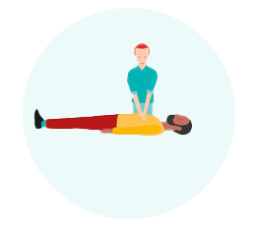
Signalen
Bij een hartstilstand raak je binnen enkele seconden bewusteloos. De normale ademhaling stopt. Wel kan iemand nog naar adem happen, dit is een zware en luidruchtige ademhaling (agonale ademhaling).
Bel direct 112! Start direct met reanimeren en sluit zo snel mogelijk een AED aan. Doe dit binnen 6 minuten voor de grootste overlevingskans. Alleen reanimatie en inzet van een AED geeft kans op overleving.

